### SESSION 2017 PSISI08

  

### EPREUVE SPECIFIQUE - FILIERE PSI

**SCIENCES INDUSTRIELLES DE L’INGENIEUR**

**Jeudi 4 mai : 14 h - 18 h**

*N.B. : le candidat attachera la plus grande importance à la clarté, à la précision et à la concision de la rédaction. Si un candidat est amené à repérer ce qui peut lui sembler être une erreur d’énoncé, il le signalera sur sa copie et devra poursuivre sa composition en expliquant les raisons des initiatives qu’il a été amené à prendre.*

**Les calculatrices sont autorisées**

Le sujet comporte 19 pages dont :

* 14 pages de texte de présentation et énoncé du sujet ;
* 2 pages d’annexes
* 3 pages de document réponse **à rendre obligatoirement avec la copie.**

Il est conseillé d’utiliser des feuilles de papier brouillon afin de mettre au point les développements mathématiques, schémas, graphes et courbes, avant de les recopier au propre sur la copie à rendre.

Il est demandé au candidat de bien vouloir inscrire les résultats et les développements nécessaires aux différentes questions sur sa copie, **en précisant bien le numéro de la question traitée et, si possible, dans l’ordre des questions.** Les résultats attendus seront obligatoirement entourés.

**1***/***16**

A

## COMMANDE GÉNÉRIQUE D’OUVRANTS PILOTÉS AUTOMOBILES

Les constructeurs automobiles sont sans cesse dans l’obligation d’innover pour rester attractifs vis- à-vis du client. Les ouvrants pilotés automobiles font partie des atouts différenciateurs. Le terme ouvrant désigne à la fois les lève-vitres électriques, les toits ouvrants, les toits escamotables, les coffres motorisés et les portes latérales coulissantes. Tous ces ouvrants sont une source d’attrait pour le client, de par leur praticité ou encore par leurs facteurs de différenciation importants.

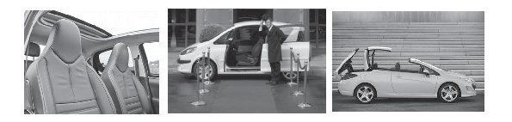

**Figure 1 –** Di*ff*érents types d’ouvrants du groupe PSA

Il existe deux types de pilotage des ouvrants :

* le premier est un système classique et*/*ou d’assistance. L’utilisateur gère complètement le dépla- cement de l’ouvrant. Dès qu’il arrête son action sur la commande, l’ouvrant s’immobilise, c’est le cas par exemple du lève-vitre électrique non séquentiel. Ainsi, avec un système classique et*/*ou d’assistance, le déplacement de l’ouvrant est entièrement imputable aux actions de l’uti- lisateur ;
* le second type est le pilotage automatisé des ouvrants. Ici, l’utilisateur demande simplement à ce que l’ouvrant se déplace jusqu’à une position prédéfinie. Une brève action de sa part entraîne le déplacement complet de l’ouvrant. Pour le lève-vitre électrique séquentiel, l’utilisateur demande à ce que la vitre remonte complètement, par une courte action sur l’interrupteur. Dès lors, le système de contrôle*/*commande gère le déplacement de l’ouvrant dans le cas normal, mais aussi en cas de dysfonctionnement (perte de fonctionnalité ou présence d’un obstacle sur le trajet de la vitre). Il faut donc assurer un fonctionnement sûr et robuste du système d’ouvrant piloté automatisé pour éviter que le système blesse un occupant.

Le diagramme de cas d’utilisation de la **figure 2** synthétise les explications précédentes.

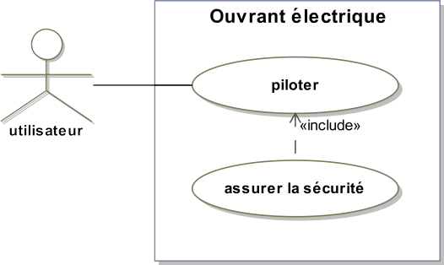

**Figure 2 –** Diagramme de cas d’utilisation d’un ouvrant électrique

### Objectif

**L’objectif du travail proposé dans ce sujet est de mettre en place di***ff***érentes stratégies de com- mande d’un lève-vitre électrique de Peugeot 308 de manière à pouvoir extrapoler les résultats à une porte coulissante électrique. Cette étude nécessite :**

* **une analyse de l’architecture du lève-vitre (partie I) ;**
* **une modélisation multiphysique du système (partie II) ;**
* **la mise en place d’un modèle de commande tout ou rien (partie III) ;**
* **le développement d’un modèle de commande de type asservissement continu (partie IV).** Le diagramme des exigences de la **figure 3** liste quelques performances attendues pour le lève-vitre électrique.

«requirement»

**Obstacle**

«requirement»

**Exigences économiques**

«requirement»

**Exigences législatives**

«block»

**Ouvrant**

Id = "6.1"

Text = " La taille de l'obstacle minimale est celle de l'auriculaire d'un adulte"

Id = "3"

Text = ""

Id = "6"

Text = ""

«requirement»

**Temps de manoeuvre**

«requirement»

**Alimentation**

«requirement»

**Force maximale**

«requirement»

**Exigences techniques**

Id = "4.1"

Text = "La durée d'ouverture ou de fermeture doit être de 5 s au maximum"

Id = "4.6"

Text = "L'alimentation se fait par la batterie 12 V"

Id = "6.2"

Text = "La force maximale de pincement ne doit pas dépasser 50 N"

Id = "4"

Text= ""

«requirement»

**Déplacement maximal**

«requirement»

**Actionnement**

«requirement»

**Accélération maximale**

«requirement»

**Vitesse d'entrée**

Id = "4.2"

Text= "L'ouvrant doit pouvoir se déplacer sur une distance de 45 cm"

Id = "4.3"

Text= "L'utilisateur doit commander par un unique bouton le déplacement"

Id = "4.4"

Text= "L'accélération ne doit pas dépasser 0,1 m/s²"

Id = "4.5"

Text = "La vitesse d'impact doit être encadrée"

**req** [Modèle] Data[ Diagramme des exigences]

**Figure 3 –** Diagramme des exigences

# Architecture du lève-vitre

Pour le développement et la mise en œuvre d’une architecture de commande, il est nécessaire de disposer d’un modèle de simulation fiable et précis, tout en connaissant ses limites de validité. L’éla- boration d’un tel modèle nécessite de décrire l’implantation de la chaîne d’énergie et de la chaîne d’informations de l’ouvrant.

Le diagramme de définitions de blocs de la **figure 4**, page suivante, liste l’ensemble des constituants principaux du lève-vitre électrique. La plupart des constituants sont repérés sur les vues tri-dimen- sionnelles données en **annexe VI.1**, page 15.

**Q1.** Compléter, à l’aide des noms disponibles sur le diagramme de la **figure 4**, le schéma des chaînes fonctionnelles du document réponse **DR1**.

Le réducteur du lève-vitre est constitué d’un dispositif roue et vis sans fin. La roue possède *Z* = 53 dents et la vis est constituée d’un filet (**figure 19**, page 16). Le câble s’enroule sur le tambour de diamètre *D* = 41,5 mm, solidaire de la roue. Le câble est solidaire du coulisseau sur lequel est fixée la vitre.

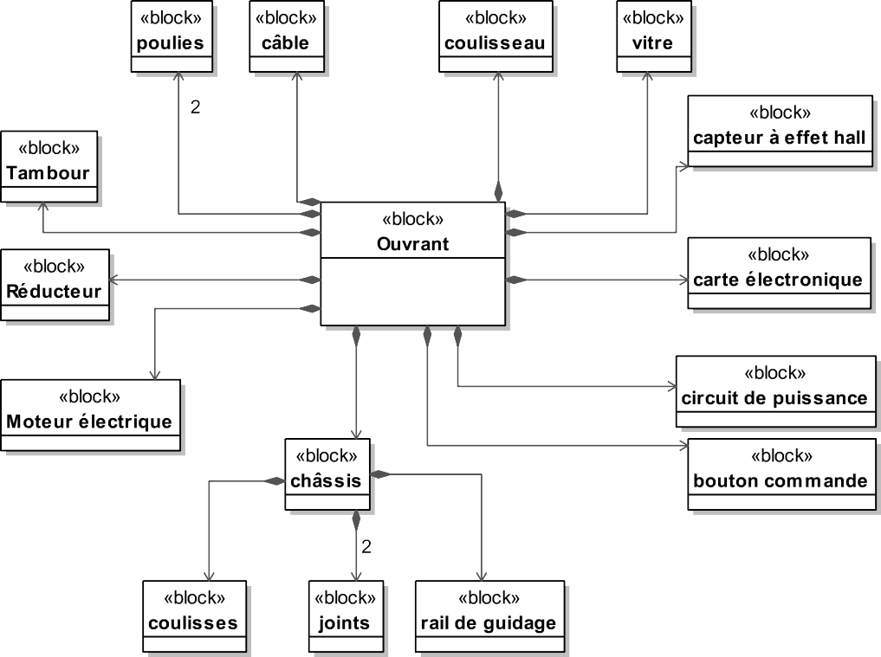

**Figure 4 –** Diagramme de définitions de blocs (BDD) du lève-vitre électrique

On note *v*(*t*) la vitesse de déplacement en translation de la vitre et ω*m*(*t*) la vitesse angulaire du moteur.

**Q2.** Déterminer l’expression littérale du rapport de réduction *r* (roue et vis + poulie) tel que

*v*(*t*) = *r*ω*m*(*t*). Effectuer l’application numérique. On prendra dans la suite la valeur *r* = 0,39 mm rad−1.

**Q3.** Déterminer le nombre de tours que doit faire le moteur pour obtenir le déplacement de la vitre indiqué dans le diagramme des exigences.

**Q4.** Sachant que le régime nominal du moteur est de 4 000 tours/minute, en déduire la durée (en s) d’ouverture/fermeture de la fenêtre. Conclure quant à l’exigence correspondante du diagramme des exigences.

# Modélisation multiphysique du système

Un modèle multiphysique doit être mis en place pour pouvoir prendre en compte tous les phénomènes qui apparaissent lors du fonctionnement de la vitre sans et avec obstacle.

Le schéma-blocs est donné sur la **figure 5**, page suivante.

Les différents éléments intervenant dans ce modèle doivent être caractérisés séparément pour obtenir une représentation la plus fidèle possible de la réalité.

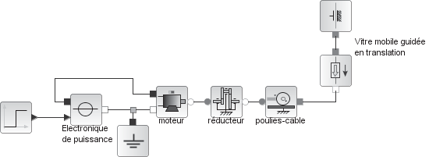

**Figure 5 –** Schéma-blocs du lève-vitre sans obstacle

## Modélisation du guidage

### Guidage d’une vitre

Le guidage de la vitre est réalisé par un coulisseau en contact avec un rail parallélépipédique et par des coulisses en contact avec la vitre (**annexe VI.1**, page 15). Les joints latéraux et intérieur sont également en contact avec la vitre (**figure 6**).

#»

*z*

Joint latéral

* + - * gauche #»

*A y*

Vitre

*C*

•

Joint latéral droit

* *B*

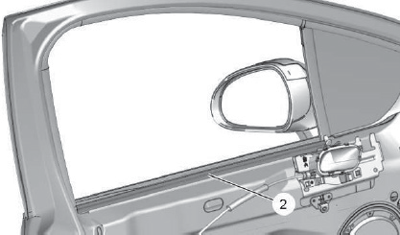

Joint intérieur

#»

*x*

**Figure 6 –** Implantation et repèrage des joints

On modélise la liaison glissière entre la vitre et le châssis par le graphe des liaisons de la **figure 7**.

Cylindre*/*plan normale #» direction (*B*, #»)

*x*

*z*

Cylindre*/*plan normale #» direction (*A*, #»)

*x*

*z*

Vitre

Glissière direction #»

*z*

Cylindre*/*plan normale #» direction (*C*, #»)

*x*

*y*

Châssis

**Figure 7 –** Graphe des liaisons entre la vitre et le châssis

**Q5.** Réaliser un schéma cinématique en perspective correspondant à ce graphe des liaisons en utilisant l’épure du document réponse **DR2**.

**Q6.** Calculer le degré d’hyperstatisme du modèle défini par le graphe des liaisons de la **figure 7**. **Q7.** Préciser le rôle des joints vis-à-vis de ce degré d’hyperstatisme.

### Guidage d’une porte coulissante

La structure de la porte coulissante électrique est proche de celle du lève-vitre (**figure 8**). Un moto-réducteur entraîne, par l’intermédiaire d’un tambour et de poulies*/*câble, la porte qui est guidée par trois rails (inférieur, milieu et su- périeur) grâce à trois chariots en liaison avec la porte. Des galets (trois par chariot) sont montés sur ces chariots pour assurer le guidage avec les rails. La chaîne d’information de la porte coulis- sante est exactement la même que pour le lève- vitre. Le diagramme BDD de la porte coulissante est donné sur la **figure 9**.

**Q8.** En comparant les diagrammes BDD de la porte coulissante et de la vitre, indiquer de manière synthétique les sous-ensembles identiques et ceux qui di*ff*èrent (ne pas lister tous les constituants).

**Q9.** Indiquer l’intérêt de la solution de guidage retenue pour la porte coulissante par rapport à celle du lève-vitre.

Rail supérieur

Chariot inférieur

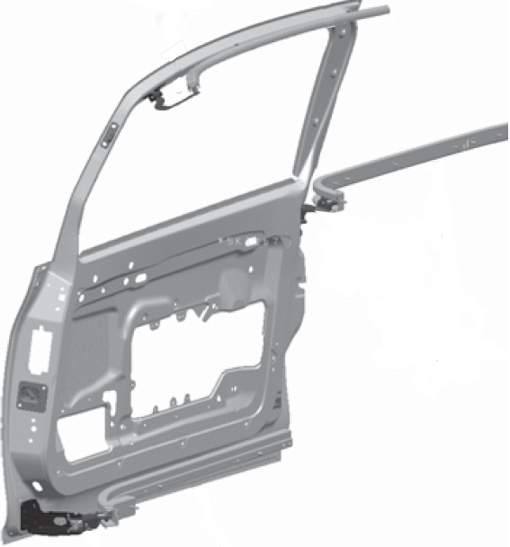

Chariot supérieur

Rail milieu

Chariot milieu

Rail inférieur

**Figure 8 –** Description du système de guidage de la porte coulissante électrique

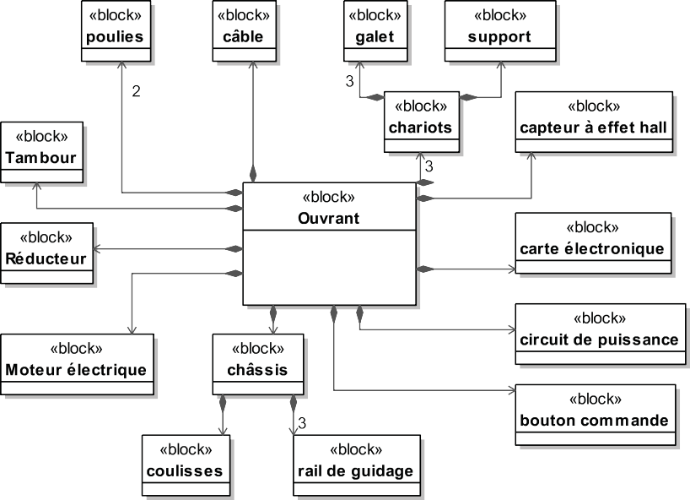

**Figure 9 –** Diagramme BDD de la porte coulissante

## Modélisation des e*ff*orts de frottement

D’un point de vue des actions mécaniques, les joints jouent fortement sur le comportement de la motorisation au cours du temps. C’est pourquoi il est important d’évaluer l’impact des frottements entre les joints et la vitre sur le comporte- ment du système. Les joints appliquent une action de part et d’autre de la vitre. Il s’agira de justifier si un modèle sim- plifié peut être utilisé pour l’élaboration de la commande à la fin de la **partie II**.

Le paramétrage est donné sur la **figure 10** où seules les actions normales sont représentées. Le contact entre le joint

Joint gauche

Joint inférieur

Joint droit

Vitre

#»

inférieur et la vitre est permanent et se fait approximative- *H* ment sur un segment de longueur *L =* 776 mm. *z* Le contact entre les joints latéraux (gauche et droit) se fait

progressivement au cours du déplacement de la vitre.

*z* #»

*y*

*L*

#»

*x*

La hauteur des deux joints, supposés identiques, est

*H =* 450 mm.

Le coe*ffi*cient de frottement entre un joint et la vitre est pris égal à *f =* 0,5. Les zones de contact sont supposées être

**Figure 10 –** Paramétrage et représentation des e*ff*orts normaux uniquement

linéiques et la densité linéique d’e*ff*ort au contact entre un joint et la vitre est supposée constante et égale à *p =* 25 N m−1.

**Q10.** Déterminer l’expression littérale de la résultante selon #»

*z*

de l’action mécanique du joint

inférieur sur la vitre au cours du déplacement de celle-ci.

On suppose que la vitesse de déplacement de la vitre est constante et que le temps du déplacement complet est de 4 s.

**Q11.** Représenter l’évolution au cours du temps de la résultante des e*ff*orts résistants selon #» de

*z*

l’ensemble des joints sur la vitre (2 joints verticaux de hauteur *H* et un joint horizontal de longueur *L*). Donner les valeurs numériques minimale et maximale de cet e*ff*ort.

Sur le schéma-blocs du document réponse **DR3**, apparaissent les actions de frottements qui sont exercées sur la vitre.

**Q12.** Indiquer sur ce schéma l’action du joint horizontal inférieur et l’action des joints verticaux latéraux.

## Modélisation du contact avec un obstacle

Dans le cas d’un ouvrant piloté, l’obstacle est souvent une main. Des études montrent que les phalanges sont très résistantes et peuvent supporter des e*ff*orts allant de 250 à 1 150 N en fonction des di*ff*érentes phalanges.

On modélise donc l’obstacle entre le châssis et la vitre par une raideur *k* (cette raideur peut varier de 10à 50 N*/*mm).

**Q13.** Compléter le schéma-blocs multiphysique du document réponse **DR3** pour prendre en compte cet obstacle. Une palette composée de constituants standards est donné en **annexe VI.2**, page 16.

## Validation du modèle simplifié

Les caractéristiques et équations classiques du moteur à courant continu permettent de compléter le

La simulation de la **figure 11** compare l’évolution de la position de la vitre et de la vitesse du moteur selon trois cas sans obstacle : sans e*ff*ort résistant, pour un e*ff*ort résistant constant moyen et pour un e*ff*ort résistant variable en fonction de la position de la vitre.

1

sans e*ff*ort

e*ff*ort constant

e*ff*ort variable

0*,*5

Déplacement (m)

0

0 0*,*5 1 1*,*5 2 2*,*5 3 3*,*5 4

600

sans e*ff*ort

e*ff*ort constant

e*ff*ort variable

Vitesse du moteur (rad*/*s)

400

200

0

0 0*,*5 1 1*,*5 2 2*,*5 3 3*,*5 4

Temps (s)

**Figure 11 –** Courbes de la position de la vitre et de la vitesse de rotation du moteur

**Q14.** Dans chacune des situations, relever le temps au bout duquel la vitre atteint la position maximale définie dans le diagramme des exigences. Commenter l’influence de l’e*ff*ort résistant sur la vitesse en régime permanent et en régime transitoire. Justifier votre choix entre un modèle sans e*ff*ort résistant et un modèle avec prise en compte de l’e*ff*ort résistant.

Pour détecter un pincement, une solution envisagée est d’utiliser le courant dans le moteur et de repérer une variation de ce courant. La simulation multiphysique permet de calculer le courant dans le moteur dans le cas de la présence d’un obstacle ou non.

Les courbes de la **figure 12**, page suivante, ont été obtenues en prenant une raideur d’obstacle de 20 N*/*mm et correspondent à la position de la vitre en m, à l’intensité du moteur en A et à l’e*ff*ort de pincement en N.

**Q15.** Déterminer l’intervalle de temps où l’e*ff*ort est inférieur à la force maximale admissible donnée par la législation (diagramme des exigences de la **figure 3**). En déduire la variation de courant sur cet intervalle et la comparer à celle obtenue au démarrage. Conclure sur la fiabilité de la mesure de courant pour repérer précisément un obstacle.

# Commande tout ou rien

## Mesure de la position de la vitre

La position de la vitre est détectée à l’aide de capteurs à e*ff*et Hall situés près du moteur (**figure 13**, page suivante). Une roue magnétique possédant 2 paires de pôles Nord*/*Sud est solidaire de l’axe du rotor du moteur. Deux capteurs à e*ff*et Hall sont placés en quadrature et repèrent les changements de champ magnétique (fronts montants et descendants) de la roue en fonction de la rotation du moteur.

**Q16.** Quels sont les intérêts d’utiliser deux capteurs à e*ff*et Hall placés en quadrature?

0*,*4

0*,*3

0*,*2

0*,*1

0

Position (m)

0 1 2 3 4 5 6

Zoom entre 3*,*8 et 4 s du courant et de l’effort de pincement.

1*,*5

1

0*,*5

0

Courant (A)

0 1 2 3 4 5 6

0*,*8

0*,*6

0*,*4

0*,*2

3*,*8 3*,*85 3*,*9 3*,*95 4

150

100

50

0

Effort de pincement (N)

0 1 2 3 4 5 6

Temps (s)

150

100

50

0

3*,*8 3*,*85 3*,*9 3*,*95 4

Temps (s)

**Figure 12 –** Courbes de position de la vitre, d’intensité moteur et d’effort de pincement

capteurs à effet Hall

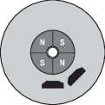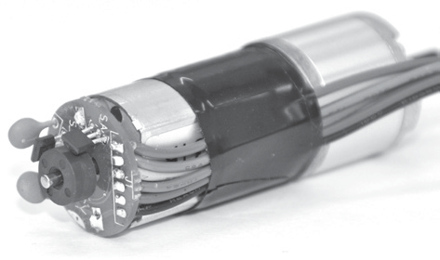

capteurs à effet Hall

**Figure 13 –** Principe du capteur à effet Hall

Compte-tenu des capteurs utilisés, il est possible d’obtenir une précision de 1*/*8*e* de tour du moteur.

**Q17.** Déterminer le plus petit déplacement de la vitre en mm qu’il est possible de mesurer avec ce capteur.

**Q18.** En prenant une raideur d’obstacle *k* = 20 N*/*mm correspondant à la dernière phalange de l’auriculaire, combien d’impulsions auront été comptées à partir du moment où la phalange commence à être écrasée jusqu’à ce que l’effort dans la phalange soit de 50 N (diagramme des exigences, **figure 3**)? Commenter ce résultat.

## Analyse de la qualité de la mesure de la vitesse

Pour détecter un obstacle, une solution envisagée est d’utiliser la mesure de la vitesse dont les variations sont plus grandes que celles du courant. La vitesse de rotation du moteur est tout d’abord calculée. Lorsque la variation de cette vitesse est supérieure à une valeur donnée, on indique qu’un obstacle est rencontré et le moteur est stoppé.

Les simulations de la partie précédente montrent qu’il faut détecter rapidement la variation de vitesse, ce qui impose de prendre une période d’échantillonnage de 10 ms au maximum. Ainsi, toutes les 10 ms, le programme va calculer la vitesse en prenant le nombre d’impulsions comptées depuis le dernier calcul et en le divisant par la période d’échantillonnage.

**Q19.** En supposant que le moteur tourne parfaitement à la vitesse nominale de 300 rad*/*s, déterminer le nombre d’impulsions moyen *Nmoy* mesuré à chaque période d’échantillonnage.

Le nombre *N* réellement utilisé par le programme est un entier égal, soit à l’entier immédiatement inférieur à *Nmoy*, soit à l’entier immédiatement supérieur. Par conséquent, il y a deux valeurs possibles pour la vitesse de rotation du moteur.

**Q20.** Déterminer les deux valeurs extrêmes de rotation du moteur en tours*/*min.

**Q21.** Conclure quant à la pertinence de l’utilisation de la variation de la vitesse pour obtenir un résultat fiable pour la détection. Au vu de la simulation de la **figure 11**, page 8, commenter également l’hypothèse de vitesse constante avant détection d’obstacle.

## Mise en place de l’algorithme de commande

L’algorithme finalement mis en place se base sur la variation des temps mesurés entre deux impulsions successives. Après la détection d’une impulsion, un prédicteur temporel permet de déterminer le temps auquel la prochaine impulsion est attendue. Si la nouvelle impulsion intervient avant le temps prédit, alors il n’y a pas de blocage, sinon un blocage est détecté et une alarme est déclenchée.

En réalité, cette technique conduit à de fausses détections et une modification permettant d’améliorer la robustesse est de ne déclencher l’alarme qu’au bout de 3 dépassements du temps prédit.

Cet algorithme est résumé sur la **figure 14** pour lequel :

* **appui bouton haut** est un évènement qui survient quand le bouton « monter la vitre » est actionné,
* **M**+ est la variable permettant de faire tourner le moteur dans le sens de la montée de la vitre,

**M0** permet d’arrêter le moteur,

* **impulsion** est un évènement qui survient à chaque nouvelle impulsion envoyée par les capteurs,
* **fin course haut** est un événement permettant de détecter l’arrivée en position haute de la vitre,
* **prediction()** est une fonction qui renvoie le temps auquel la prochaine impulsion est attendue,
* **alarme** permet d’activer l’alarme.

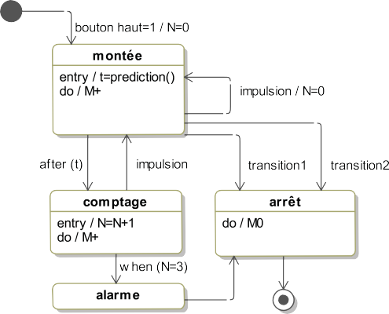

**Figure 14 –** Diagramme d’état de l’algorithme en version simplifiée

**Q22.** Donner l’expression des deux conditions notées « transition 1 » et « transition 2 » permettant de passer de l’état **montée** à l’état **arrêt** directement.

**Q23.** Compléter le chronogramme du document réponse **DR4** en indiquant par des créneaux les durées pendant lesquelles un état est activé et l’évolution du contenu de la variable N. La durée de l’alarme et de l’arrêt est supposée très faible et sera représentée par un dirac (une impulsion).

# Commande asservie

La partie précédente a permis de mettre en évidence une méthode de détection de pincement dans le cadre d’une commande tout ou rien en boucle ouverte. La plupart des ouvrants sont commandés de cette manière. Cependant, de nouvelles fonctionnalités ou contraintes définies dans le cahier des charges peuvent nécessiter la prise en compte d’une commande asservie de vitesse. C’est le cas, par exemple, de la porte coulissante où la vitesse est variable et contrôlée selon les moments de fonctionnement.

La méthode précédente doit être modifiée car l’asservissement doit réagir pour maintenir une vitesse fixée, ce qui est contraire à la détection d’un obstacle. La nouvelle méthode consiste à développer un estimateur de l’effort dû à l’obstacle et à utiliser cette information pour détecter l’obstacle.

## Mise en place de l’asservissement de vitesse

On considère la vitre de masse *m* se déplaçant verticalement. Le moment d’inertie du rotor autour de son axe de rotation est noté *Jm*. Les inerties, autres que celles de la vitre et du rotor, sont négligées. On appelle ω*m*(*t*) la vitesse angulaire du rotor du moteur et *r* le rapport de réduction entre la vitesse *v*(*t*) de la vitre et la vitesse angulaire du moteur : *v*(*t*) = *r*ω*m*(*t*).

Le référentiel lié à la voiture est supposé galiléen. On pose :

* *fv* le coefficient de frottement visqueux de l’axe du moteur ;
* *Cr*(*t*) le couple résistant ramené au niveau de l’axe du moteur. Celui-ci prend en compte les frottements (autre que ceux dans le moteur), la pesanteur et aussi la présence ou non d’un obstacle ; ce sont les seules pertes. Toutes les autres liaisons seront considérées comme parfaites ;
* *Cm*(*t*) le couple exercé par le moteur.

**Q24.** En appliquant le théorème de l’énergie cinétique à l’ensemble en mouvement, montrer que l’on

dω*m*(*t*)

obtient l’équation suivante : *J*

d*t*

*J* en fonction de *m*, *Jm* et *r*.

+ *fv*ω*m*(*t*) = *Cm*(*t*) − *Cr*(*t*) où on précisera l’expression de

Les équations qui caractérisent le moteur à courant continu sont : *um*(*t*) = *Ri*(*t*)+*k*ω*m*(*t*) et *Cm*(*t*) = *ki*(*t*) avec *R* et *k* des constantes caractéristiques du moteur.

L’asservissement de vitesse est obtenu en utilisant un capteur plus précis que le capteur à effet Hall, placé sur le rotor du moteur, de gain *Kcapt*. Ce capteur délivre une tension qui est ensuite comparée à une tension de consigne image de la consigne de vitesse (ω*c*(*t*)) par un gain d’adaptation de même valeur. On utilise un correcteur/amplificateur de fonction de transfert *Ccorr*(*p*) qui fournit la tension *um*(*t*) au moteur à partir de l’écart ε*u*(*t*).

La **figure 15**, page suivante, présente le schéma-blocs de l’asservissement avec :

* deux entrées Ω*c*(*p*) vitesse angulaire de consigne du moteur et *Cr*(*p*) couple résistant ;
* une sortie Ω*m*(*p*).

**Q25.** Donner les expressions des fonctions de transfert *A*(*p*), *B*(*p*), *D*(*p*), *M*(*p*) et *E*(*p*) intervenant dans ce schéma à partir des explications et équations données précédemment.

*A*(*p*)

*B*(*p*)

*D*(*p*)

*M*(*p*)

*E*(*p*)

Ω*c*(*p*)

+

−

ε*u*(*p*)

*Um*(*p*)

+−

Ω*m*(*p*)

**Figure 15 –** Schéma-blocs de l’asservissement de vitesse du moteur

Le schéma-blocs de la **figure 16** est un schéma-blocs équivalent au schéma de la **figure 15**.

*C*(*p*)

*M*(*p*)

*Cr*(*p*)

Ω*c*(*p*)

+

−

ε(*p*)

+−

Ω*m*(*p*)

**Figure 16 –** Schéma-blocs équivalent de l’asservissement de vitesse du moteur

**Q26.** Déterminer l’expression de la fonction de transfert *C*(*p*) en fonction de *k*, *R*, *Ccorr*(*p*) et *Kcapt*.

*K*

Dans la suite du sujet, on prendra la fonction *M*(*p*) =

1 + τ*p*

avec *K* = 53,5 rad s−1 V−1 et τ = 0,13 s.

**Q27.** Exprimer ε(*p*) en fonction de Ω*c*(*p*) et *Cr*(*p*) sous la forme ε(*p*) = *Hc*(*p*)Ω*c*(*p*) + *Hr*(*p*)*Cr*(*p*) où on donnera les expressions de *Hc*(*p*) et *Hr*(*p*) en fonction des fonctions de transfert *M*(*p*) et *C*(*p*).

## Vérification des performances de l’asservissement de vitesse

Compte-tenu des études menées précédemment, Ω*c*(*p*) peut être modélisée par un échelon ou une rampe, de même pour *Cr*(*p*).

On choisit d’utiliser un correcteur proportionnel intégral. Ainsi, la fonction de transfert équivalente 1 + τ*i p*

*C*(*p*) peut s’écrire *C*(*p*) = *Kp*

.

τ*i p*

*Cr*0

**Q28.** Calculer l’erreur de traînage en régulation notée ε0 pour Ω*c*(*p*) = 0 et *Cr*(*p*) =

une constante. Justifier l’intérêt d’utiliser un tel correcteur.

*p*2 où *Cr*0 est

Si un obstacle apparaît, le couple résistant est donné par *Cr*(*p*) = *Cobs*(*p*) + *Cnom*(*p*) avec *Cobs*(*p*) le couple résistant ramené sur l’axe moteur dû à l’obstacle et *Cnom*(*p*) les autres couples résistants (frottements, pesanteur).

Pour détecter l’apparition d’un obstacle, on détermine une approximation du couple *Cobs*(*p*). Pour ce faire, on suppose que l’erreur due à la perturbation s’écrit sous la forme suivante :

ε(*p*) = ε0 + *Hr*(*p*)*Cobs*(*p*) avec ε0 l’erreur de traînage en régulation constante déterminée à la question **Q28**.

Étant donné que l’on souhaite détecter rapidement la variation anormale de couple, on approche *Hr*(*p*) par son comportement à haute fréquence.

En prenant les valeurs suivantes pour *Kp* = 0*,*6 et *τi* = 10*τ*, on obtient après calcul la fonction 2*,*2*p*

*Hr*(*p*) = (1 + 1*,*34*p*)(1 + 0*,*004*p*).

**Q29.** Tracer sur le document réponse **DR5** les diagrammes de Bode asymptotiques de la fonction

*Hr*(*p*) en justifiant les pulsations de coupure.

**Q30.** En utilisant l’expression de la fonction de transfert *Hr*(*p*) ou les diagrammes de Bode, proposer une approximation de *Hr*(*p*) pour des pulsations supérieures à 1 000 rad*/*s. En déduire l’expression de *Cobs*(*p*) approchée, en fonction de *ε*, *ε*0, *K* et *τ* à partir de l’expression de *ε* donnée précédemment.

La valeur de *Cobs*(*p*) ainsi estimée est filtrée par un filtre passe-bas.

**Q31.** Justifier l’intérêt d’utiliser un filtre passe-bas compte-tenu de l’expression obtenue pour *Cobs*(*p*).

Les réglages du correcteur proportionnel intégral permettent d’obtenir un système asservi rapide et stable.

Une simulation est réalisée pour une consigne de vitesse angulaire *ωc* variable pendant laquelle un obstacle apparaît à un instant donné avant la fermeture complète de la vitre. Les évolutions de la

vitesse du moteur, de la position de la vitre, du couple résistant et du couple estimé *Cobs* sont tracées sur la **figure 17**.

**Q32.** Indiquer à quel instant apparaît l’obstacle et expliquer qualitativement comment utiliser l’estimation de *Cobs* pour repérer un obstacle.

300

300

200

100

0

0 0*,*5 1 1*,*5 2 2*,*5 3 3*,*5 4 4*,*5 5 5*,*5

Vitesse moteur (rad/s)

Vitesse consigne (rad/s)

200

100

0

5 5*,*05 5*,*1 5*,*15 5*,*2

0*,*5

0*,*4

0*,*3

0*,*2

0*,*1

0

1

0*,*8

0*,*6

0*,*4

0*,*2

0

0*,*01

Position (m)

0 0*,*5 1 1*,*5 2 2*,*5 3 3*,*5 4 4*,*5 5 5*,*5

Couple résistant (N.m)

0 0*,*5 1 1*,*5 2 2*,*5 3 3*,*5 4 4*,*5 5 5*,*5

Couple estimé (N.m)

0*,*455

0*,*45

0*,*445

0*,*44

0*,*4

0*,*3

0*,*2

0*,*1

0

0*,*01

5 5*,*05 5*,*1 5*,*15 5*,*2

5 5*,*05 5*,*1 5*,*15 5*,*2

0*,*005

0*,*005

0

0 0*,*5 1 1*,*5 2 2*,*5 3 3*,*5 4 4*,*5 5 5*,*5

Temps (s)

0

5 5*,*05 5*,*1 5*,*15 5*,*2

Temps (s)

**Figure 17 –** Courbes de vitesse et de position, courbes du couple résistant et du couple généré par l’obstable estimé (zoom entre 5 et 5*,*2 s à droite)

# Synthèse

**Q33.** Expliquer en quelques phrases comment serait mise en place la méthode précédente dans le cas d’une porte latérale coulissante. Préciser notamment quels aspects de la modélisation sont importants dans l’estimation de couple.

         

      

**VI**

**VI.1**

**Annexes**

**Description des constituants d’une vitre électrique**

**Figure 18 –** Eclaté de la structure interne du lève-vitre électrique (nomemclature page suivante)

**15***/***16**

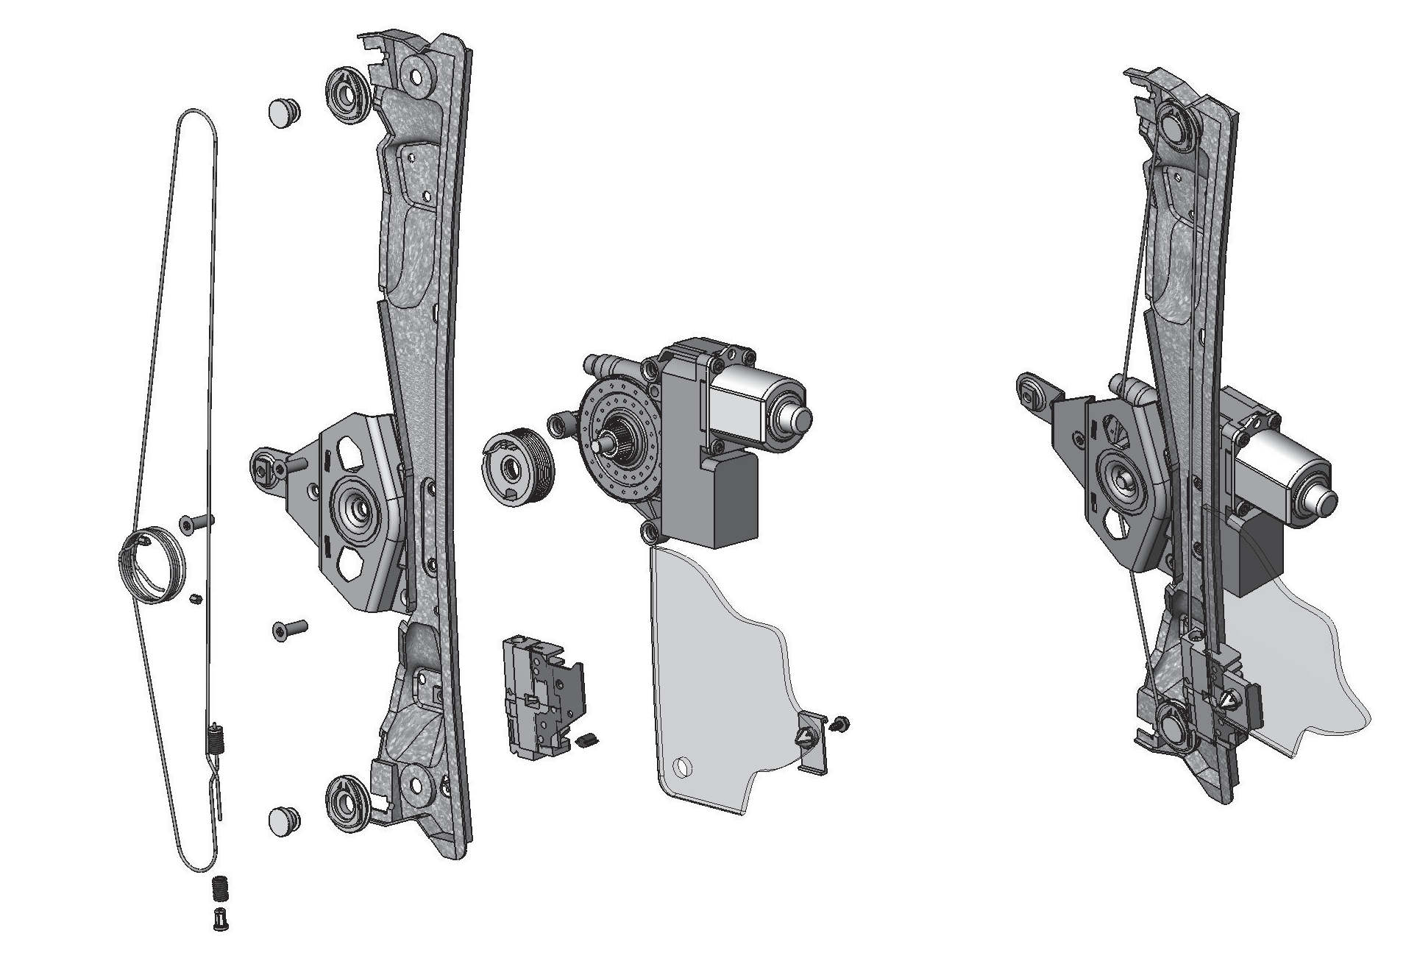

Matière:

Echelle: 

Par

Date

Visa

  

  

Indice

Dess

D.P.

16/06/2008

Vérif

Valid

Appr

Page 1/1

Format: **A3**



  

 18







 23













    



*I M P R I M E R I E N A T I O N A L E* – 17 1191 – D’après documents fournis

Numéro Désignation

1. support glissière
2. support tambour
3. carter réducteur
4. coulisseau
5. accroche vitre
6. tambour
7. câble
8. poulie
9. axe
10. serre câble tambour
11. serre câble coulisseau
12. ressort

Numéro Désignation

1. support rotor
2. vis d’assemblage
3. axe réducteur
4. vis d’assemblage
5. écrou soudé M5
6. carter moteur
7. vitre
8. attache vitre
9. vis rondelle à tôle
10. butée caoutchouc
11. cannelures

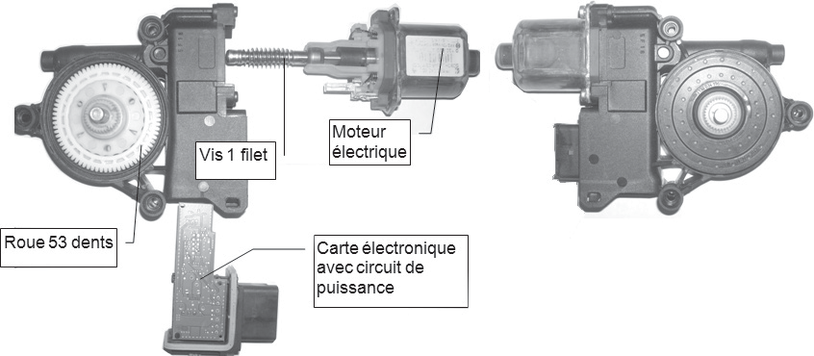

Moteur électrique

Vis 1 filet

Roue 53 dents

Carte électronique avec circuit de puissance

**Figure 19 –** Eclaté du moto-réducteur

## VI.2 Palette d’éléments pour la modélisation

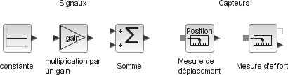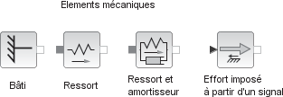

**Figure 20 –** Palette de constituants ou fonctions standards

### FIN 16*/*16

Académie : Session : **2017**

Examen ou Concours : **Concours Communs Polytechniques** Série* : **PSI**

Spécialité/option : Repère de l’épreuve :

Épreuve/sous-épreuve : **Sciences Industrielles** NOM :

**DANS CE CADRE**

*(en majuscules, suivi, s’il y a lieu, du nom d’épouse)*

Prénoms : N° du candidat

Né(e) le

*(le numéro est celui qui ﬁgure sur la convocation ou la liste d’appel)*

Examen ou Concours : **Concours Communs Polytechniques** Série* : **PSI**  Spécialité/option : Repère de l’épreuve :

**NE RIEN ÉCRIRE**

Épreuve/sous-épreuve : **Sciences Industrielles**

*(Préciser, s’il y a lieu, le sujet choisi)*

*Si votre composition comporte plusieurs feuilles, numérotez-les et placez les intercalaires dans le bon sens.*

*Appréciation du correcteur*\* *:*

Note :

20

* Uniquement s’il s’agit d’un examen.

### PSISI08

**Document Réponse**

**Q1**

Action

utilisateur

Ordre

Position

Vitre

|  |  |  |  |  |  |
| --- | --- | --- | --- | --- | --- |
| Batterie |  | | | | |
|  | Energie électrique (12 V) | Energie électrique distribuée | Energie mécanique de rotation | Energie mécanique de rotation | Energie mécani  de translation |

Vitre déplacée

|  |  |
| --- | --- |
| Coulisseau | |
| que |  |

**DR1–** Chaînes fonctionnelles du lève-vitre électrique

**1***/***3**

B

**NE RIEN ÉCRIRE DANS LA PARTIE BARRÉE**

### Q5

#»

*z* × *B*

#»

*y*

*A* ×

× *C*

#»

*x*

**DR2–** Schéma cinématique à réaliser

### Q12 et Q13

**DR3–** Schéma-blocs à compléter

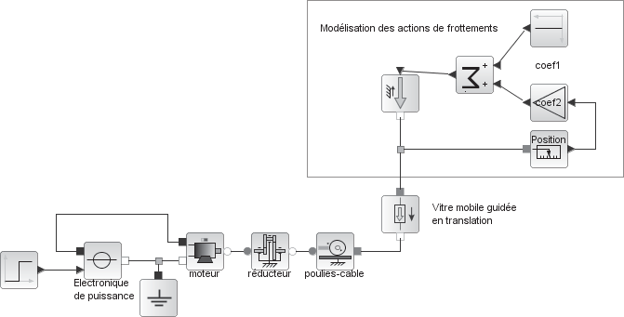

**NE RIEN ÉCRIRE DANS LA PARTIE BARRÉE**

### Q23

N 0 1 *t*

arrêt

*t*

alarme

comptage *t*

*t*

montée

impulsion *t*

t Temps prédit

supposé **constant**

à chaque nouvelle impulsion

**DR4–** Chronogramme à compléter

### Q29

Gain (dB)

30

|  |  |  |  |  |  |  |  |  |  |  |  |  |  |  |  |  |  |  |  |  |  |  |  |  |  |  |  |  |  |  |  |  |  |  |  |  |  |  |  |  |  |  |  |  |  |  |  |  |  |  |  |  |  |
| --- | --- | --- | --- | --- | --- | --- | --- | --- | --- | --- | --- | --- | --- | --- | --- | --- | --- | --- | --- | --- | --- | --- | --- | --- | --- | --- | --- | --- | --- | --- | --- | --- | --- | --- | --- | --- | --- | --- | --- | --- | --- | --- | --- | --- | --- | --- | --- | --- | --- | --- | --- | --- | --- |
|  |  |  |  |  |  |  |  |  |  |  |  |  |  |  |  |  |  |  |  |  |  |  |  |  |  |  |  |  |  |  |  |  |  |  |  |  |  |  |  |  |  |  |  |  |  |  |  |  |  |  |  |  |  |
|  |  |  |  |  |  |  |  |  |  |  |  |  |  |  |  |  |  |  |  |  |  |  |  |  |  |  |  |  |  |  |  |  |  |  |  |  |  |  |  |  |  |  |  |  |  |  |  |  |  |  |  |  |  |
|  |  |  |  |  |  |  |  |  |  |  |  |  |  |  |  |  |  |  |  |  |  |  |  |  |  |  |  |  |  |  |  |  |  |  |  |  |  |  |  |  |  |  |  |  |  |  |  |  |  |  |  |  |  |
|  |  |  |  |  |  |  |  |  |  |  |  |  |  |  |  |  |  |  |  |  |  |  |  |  |  |  |  |  |  |  |  |  |  |  |  |  |  |  |  |  |  |  |  |  |  |  |  |  |  |  |  |  |  |
|  |  |  |  |  |  |  |  |  |  |  |  |  |  |  |  |  |  |  |  |  |  |  |  |  |  |  |  |  |  |  |  |  |  |  |  |  |  |  |  |  |  |  |  |  |  |  |  |  |  |  |  |  |  |
|  |  |  |  |  |  |  |  |  |  |  |  |  |  |  |  |  |  |  |  |  |  |  |  |  |  |  |  |  |  |  |  |  |  |  |  |  |  |  |  |  |  |  |  |  |  |  |  |  |  |  |  |  |  |
|  |  |  |  |  |  |  |  |  |  |  |  |  |  |  |  |  |  |  |  |  |  |  |  |  |  |  |  |  |  |  |  |  |  |  |  |  |  |  |  |  |  |  |  |  |  |  |  |  |  |  |  |  |  |

20

10

0

−10

−20

−30

−40

10−2 10−1 100 101 102 103 104

Phase (◦)

90

|  |  |  |  |  |  |  |  |  |  |  |  |  |  |  |  |  |  |  |  |  |  |  |  |  |  |  |  |  |  |  |  |  |  |  |  |  |  |  |  |  |  |  |  |  |  |  |  |  |  |  |  |  |  |
| --- | --- | --- | --- | --- | --- | --- | --- | --- | --- | --- | --- | --- | --- | --- | --- | --- | --- | --- | --- | --- | --- | --- | --- | --- | --- | --- | --- | --- | --- | --- | --- | --- | --- | --- | --- | --- | --- | --- | --- | --- | --- | --- | --- | --- | --- | --- | --- | --- | --- | --- | --- | --- | --- |
|  |  |  |  |  |  |  |  |  |  |  |  |  |  |  |  |  |  |  |  |  |  |  |  |  |  |  |  |  |  |  |  |  |  |  |  |  |  |  |  |  |  |  |  |  |  |  |  |  |  |  |  |  |  |
|  |  |  |  |  |  |  |  |  |  |  |  |  |  |  |  |  |  |  |  |  |  |  |  |  |  |  |  |  |  |  |  |  |  |  |  |  |  |  |  |  |  |  |  |  |  |  |  |  |  |  |  |  |  |
|  |  |  |  |  |  |  |  |  |  |  |  |  |  |  |  |  |  |  |  |  |  |  |  |  |  |  |  |  |  |  |  |  |  |  |  |  |  |  |  |  |  |  |  |  |  |  |  |  |  |  |  |  |  |
|  |  |  |  |  |  |  |  |  |  |  |  |  |  |  |  |  |  |  |  |  |  |  |  |  |  |  |  |  |  |  |  |  |  |  |  |  |  |  |  |  |  |  |  |  |  |  |  |  |  |  |  |  |  |
|  |  |  |  |  |  |  |  |  |  |  |  |  |  |  |  |  |  |  |  |  |  |  |  |  |  |  |  |  |  |  |  |  |  |  |  |  |  |  |  |  |  |  |  |  |  |  |  |  |  |  |  |  |  |
|  |  |  |  |  |  |  |  |  |  |  |  |  |  |  |  |  |  |  |  |  |  |  |  |  |  |  |  |  |  |  |  |  |  |  |  |  |  |  |  |  |  |  |  |  |  |  |  |  |  |  |  |  |  |

60

30

0

−30

−60

−90

10−2 10−1 100 101 102 103 104

**DR5–** Diagramme de Bode de la fonction *Hr*(*p*)

**NE RIEN ÉCRIRE DANS LA PARTIE BARRÉE**